Unidade 5

Estrutura do DNA

Modelo da Dupla Hélice – estrutura helicoidal, constituída por duas hélices polinucleotídicas, dispostas em sentidos opostos (antiparalelas) em volta de um eixo imaginário.

Entre a adenina e a timina, estabelecem-se 2 pontes de hidrogénio.

Entre a citosina e a guanina, estabelecem-se 3 pontes de hidrogénio.

A cadeia de DNA cresce de 5’ para 3’.

Apresenta apenas uma forma básica.

Universalidade e Variabilidade do DNA

Existem apenas quatro nucleótidos diferentes no DNA, ou seja, todos os seres vivos são constituídos pelos mesmos quatro elementos. 🡪 Universalidade

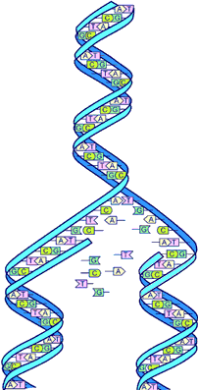

No entanto, existe uma infinidade de sequências possíveis, mesmo só existindo quatro nucleótidos, o que explica a diferença entre todos os indivíduos. 🡪 Variabilidade

Replicação Semiconservativo do DNA

As duas cadeias da molécula original separam-se por acção das enzimas DNA polimerases. Cada cadeia-mãe serve de molde para a replicação, sendo os nucleótidos adicionados por complementaridade de bases e sempre inseridos no sentido 5’ – 3’.

Devido ao antiparalelismo da cadeia de DNA parental, as cadeias-filhas não crescem da mesma forma: a cadeia que copia a cadeia 3’ – 5’ forma-se de modo contínuo; a cadeia que copia a cadeia 5’ – 3’ forma-se de um modo descontínuo, em pequenas porções, que são depois ligados pela enzima DNA ligase.

DNA vs. RNA

|  |  |  |
| --- | --- | --- |
|  | **DNA** | **RNA** |
| **PENTOSE** | Desoxirribose | Ribose |
| **BASES AZOTADAS** | A, T, G, C | A, U, G, C |
| **% DAS BASES** | A = T, G = C | Variável |
| **ESTRUTURA** | Cadeia dupla | Cadeia simples |
| **VARIEDADE** | Um só tipo | Três tipos; mRNA, tRNA e rRNA |
| **LOCALIZAÇÃO** | Núcleo, mitocôndria e citoplasma | Núcleo e citoplasma |
| **ESTABILIDADE** | Quimicamente muito estável | Quimicamente pouco estável |
| **QUANTIDADE** | É constante em todas as células (excepto gâmetas e certos esporos) | Varia de célula para célula e na mesma célula, de acordo com a actividade metabólica |
| **PERÍODO DE DURAÇÃO** | Permanente | Temporário |

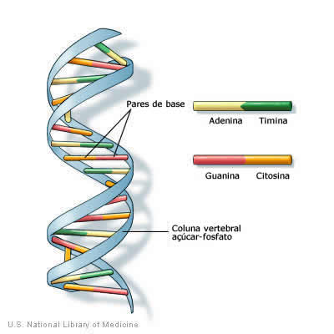Nucleótido vs. Nucleósido

Nucleótido – pentose + base azotada + grupo fosfato

Nucleósido – pentose + base azotada

Pentose 🡪 3’

Fosfato 🡪 5’

RNA

O RNA interfere na síntese de proteínas requeridas pelo DNA.

Fluxo de Informação Genética – Biossíntese de Proteínas

A célula utiliza moléculas de RNA formadas no núcleo que migram para o citoplasma, transportando a mensagem que estava contida num gene. Esse RNA (mRNA) funciona como mensageiro entre o DNA e os ribossomas (fazem a “leitura” da mensagem para a síntese de proteínas).

Um ribossoma é constituído por duas subunidades diferentes em cuja constituição entram proteínas e o rRNA.

Código Genético

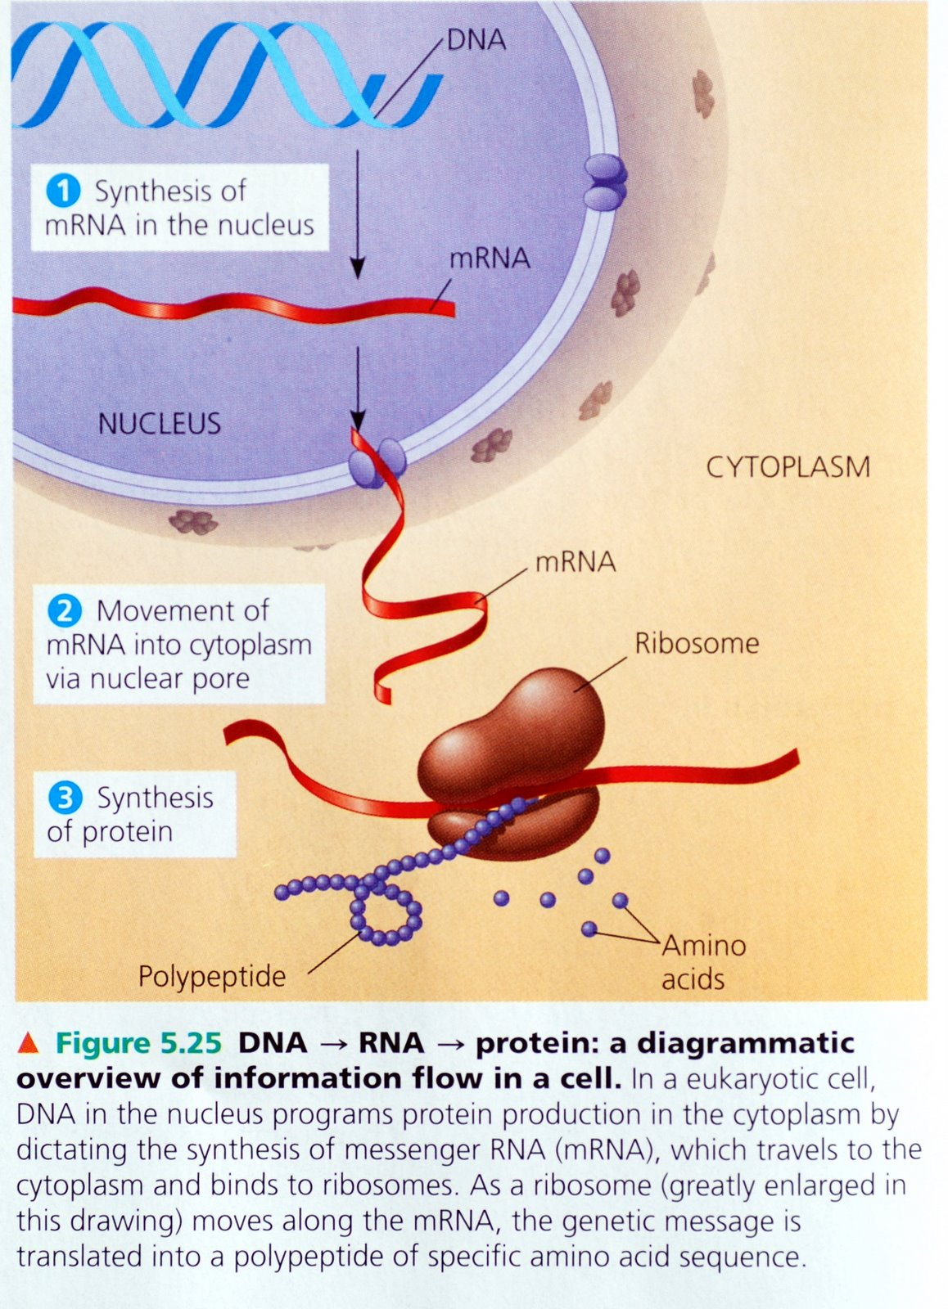

Código de correspondência entre o “alfabeto” de quatro letras do mRNA e os aminoácidos.

Cada grupo de três nucleótidos do mRNA que codifica um determinado aminoácido ou o início ou o fim da síntese de proteínas tem o nome de codão.

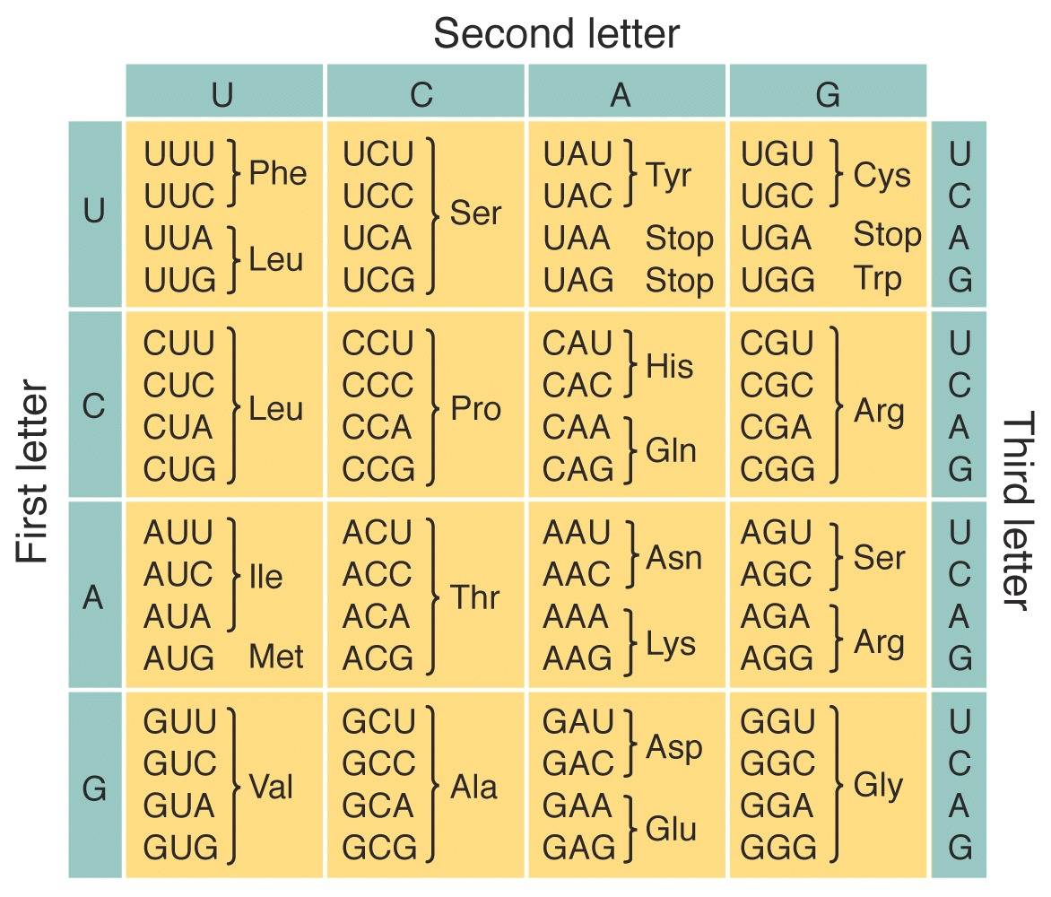

Características do Código Genético

Universalidade – desde os organismos mais simples aos mais complexos, há uma linguagem comum a quase todas as células.

Redundância – vários codões são sinónimos, ou seja, codificam o mesmo aminoácido.

Não-ambiguidade – a cada codão corresponde apenas um aminoácido.

O terceiro nucleótido de cada codão não é tão específico como os dois primeiros.

O tripleto AUG tem dupla função – codifica a metionina e é o codão de iniciação.

O tripleto UAA é o codão de finalização ou “stop”.

Transcrição da Informação Genética

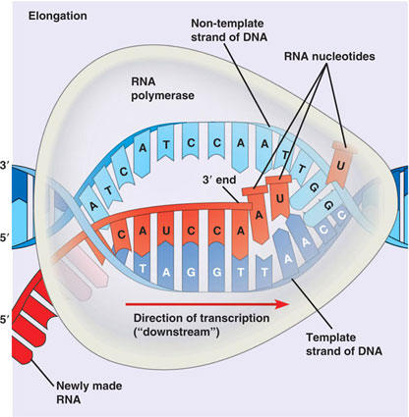

Dá-se no interior do núcleo da célula.

O complexo RNA polimerase fixa-se sobre uma certa sequência de DNA, desliza ao longo dela, provocando a sua abertura, e inicia-se a transcrição da informação. A síntese de RNA a partir de nucleótidos livres faz-se na direcção 5’ – 3’.

Forma-se assim o pré-mRNA.

Processamento do pré-mRNA

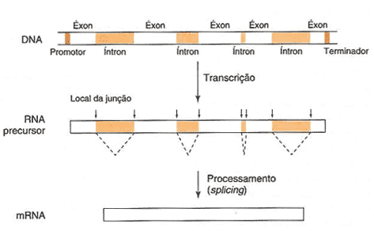

Intrões – sequências de nucleótidos que não codificam informação.

Exões – sequências de nucleótidos que codificam informação.

No processamento do pré-mRNA, por acção de enzimas, são retirados os intrões, havendo, posteriormente, a união dos exões.

Estas transformações dão origem ao mRNA.

tRNA

A estrutura típica de um tRNA apresenta dois locais característicos.

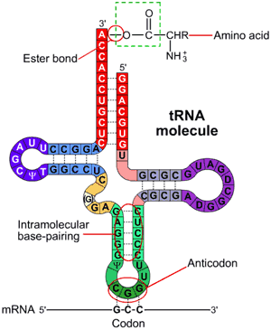

- Extremidade 3’, que termina em todos os tRNA com a sequência CCA, através da qual este se liga ao aminoácido.

- Conjunto de três nucleótidos – anticodão – diferente em cada tRNA e que determina o aminoácido a que este se pode ligar. é o local de ligação ao mRNA.

Tradução do mRNA

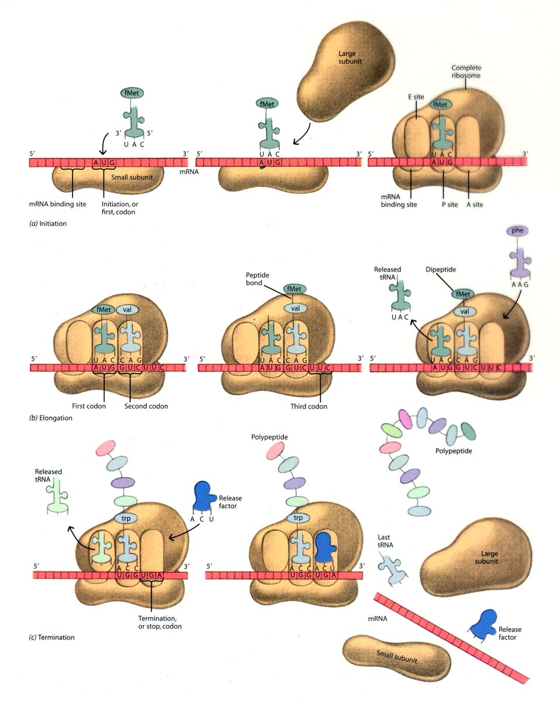

Iniciação – a subunidade pequena do ribossoma liga-se ao mRNA na região de AUG, o codão de iniciação. O tRNA, que transporta o aminoácido metionina, liga-se ao codão de iniciação. A subunidade grande ribossomal liga-se à pequena subunidade. O ribossoma está então funcional.

Alongamento – o anticodão de um novo tRNA, que transporta um segundo aminoácido, liga-se ao segundo codão por complementaridade. Seguidamente, estabelece-se uma primeira ligação peptídica entre o aminoácido que ele transporta e a metionina. O ribossoma avança três bases e o processo repete-se ao longo do mRNA. Continua a tradução dos sucessivos codões e da ligação dos aminoácidos para a construção da proteína.

Finalização – quando o ribossoma chega a um codão de finalização (UAA) e por complementaridade o reconhece, termina a síntese. Os codões de finalização constituem verdadeiras pontuações da mensagem. A cadeia polipeptídica destaca-se. Os componentes do complexo de tradução separam-se. As subunidades ribossomais podem ser utilizadas para formar um novo complexo e iniciação com uma molécula da mRNA.

Características da Síntese de Proteínas

- Rapidez

- Amplificação

Alteração do Código Genético (Mutações)

Mutações – alterações permanentes no genoma dos indivíduos.

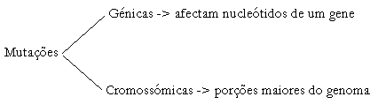

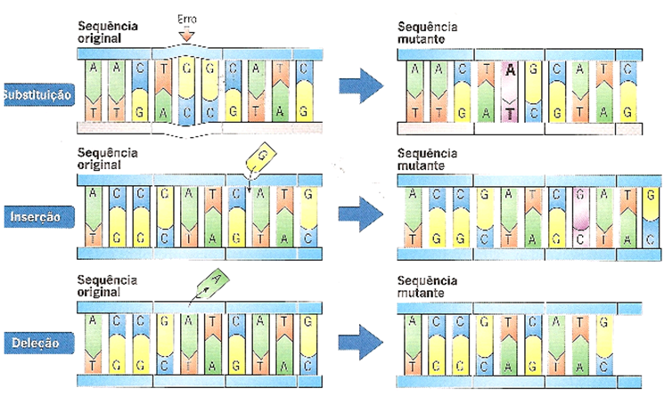

Mutações Génicas:

- Substituição de um nucleótido

- Inserção de um ou mais nucleótidos

- Delecção de um ou mais nucleótido

Mutações Cromossómicas:

- Estruturais

- Numéricas

As mutações podem ocorrer:

- Gâmetas (mutações germinais) 🡪 podem ser transmitidas à geração seguinte

- Outras células (mutações somáticas) 🡪 não são transmitidas à descendência (excepto em reprodução assexuada)

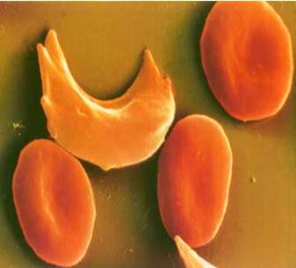

Efeito das Mutações:

- Neutro, se não afecta o indivíduo

- Prejudicial, se provoca danos graves no indivídu

- Benéfico, se tem valor evolutivo

Consequências das Mutações:

- Anemia falciforme – é resultado da mutação no DNA da sequência CTT por CAT.

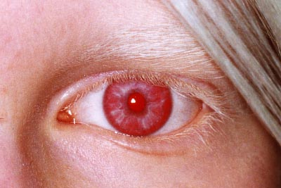

- Albinismo – ausência de melanina

Doenças cuja transmissão está ligada ao sexo:

- Hemofilia

- Daltonismo

- Síndroma de Turner – monossomia XO

- Síndroma de Down – trissomia 21

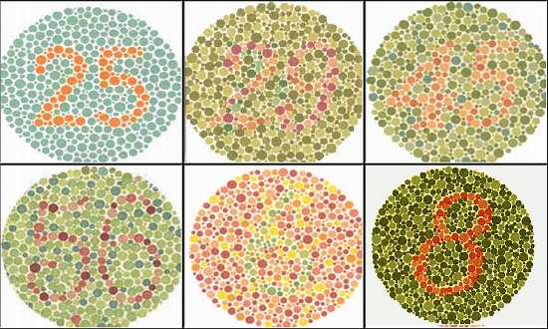

Ciclo Celular  
  
Cromossomas – moléculas de DNA associadas a proteínas. Podem apresentar-se sob a forma distendida ou condensada.

Ciclo Celular

Interfase

Fase Mitótica

Fase G1

Fase S

Fase G2

Mitose ou cariocinese

Citocinese

Prófase

Metáfase

Anáfase

Telófase

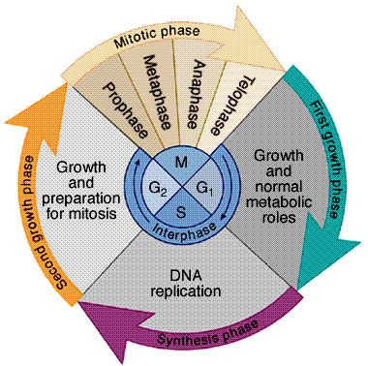

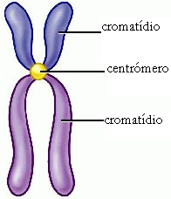

Interfase – período compreendido entre o fim de uma divisão celular e o início da seguinte.

Fase G1 – período entre o fim da mitose e o início da síntese de DNA. Caracteriza-se por uma intensa actividade biossintética.

Fase S – auto-replicação do DNA. A estas novas moléculas associam-se as respectivas proteínas e, a partir desse momento, cada cromossoma passa a ser constituído por dois cromatídios ligados pelo centrómero. Nas células animais, dá-se ainda a duplicação do centríolos.

Fase G2 – decorre entre o final da síntese do DNA e o início da mitose. Dá-se a síntese de biomoléculas necessárias à divisão celular.

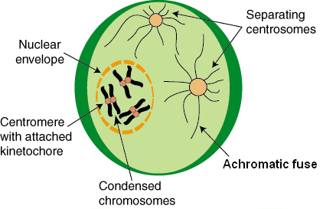Fases da Mitose

Prófase:

- etapa mais longa da mitose

- há enrolamento dos cromossomas; ficam mais curtos e grossos

- os dois pares de centríolos afastam-se para pólos opostos, formando entre eles o fuso acromático

- no final da etapa, os nucléolos desaparecem e o invólucro nuclear desagrega-se

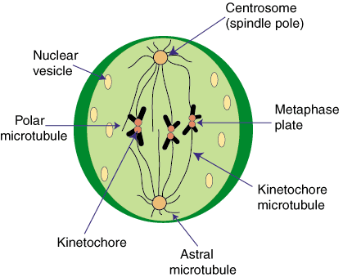

Metáfase:

- os cromossomas apresentam a sua máxima condensação

- os pares de centríolos atingem os pólos da célula

- os centrómeros, ligados ao fuso acromático, dispõem-se no plano equatorial da célula e formam a placa equatorial

- os centrómeros estão virados para o centro do plano equatorial e os braços para fora

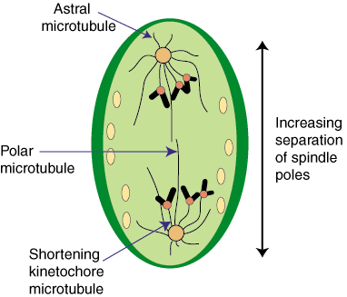

Anáfase:

- o centrómero rompe-se

- os cromossomas iniciam a ascenção polar ao longo das fibrilas dos microtúbulos

- no final da etapa, cada pólo da célula constitui um conjunto de cromossomas exactamente igual

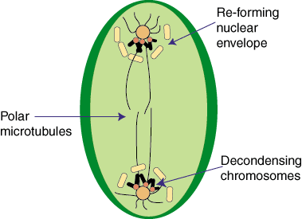Telófase:

- inicia-se a organização dos núcleos-filho

- forma-se o invólucro nuclear

- inicia-se o processo de descondensação dos cromossoma

Comparação da fase Mitótica em células Animais e Vegetais.

A mitose processa-se de igual modo para ambas as células.

As diferenças estão ao nível da citocinese.

|  |  |
| --- | --- |
| **Células Animais** | **Células Vegetais** |
| A citocinese ocorre por estrangulamento, ou seja, há uma contracção de filamentos proteicos localizados junto à membrana plasmática. | A parede celular não permite a divisão por estrangulamento. As vesículas do Complexo de Golgi acumulam-se na zona equatorial, fundem-se e formam uma placa de pectina, na qual se deposita celulose. Há assim formação de novas paredes celulares. |

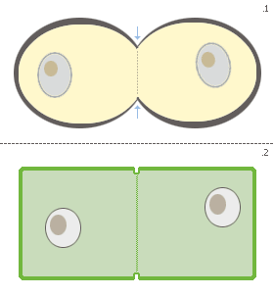

Unidade 5 (continuação)

**Mutação** – qualquer modificação ou alteração brusca de genes ou de cromossomas, podendo provocar uma variação hereditária ou uma mudança no fenótipo. A mutação pode produzir uma característica favorável num dado ambiente e desfavorável noutro.

* **Classificação das mutações:**
  + **Génicas** – alteram a sequência de nucleótidos do DNA, por substituição, adição ou remoção de bases. Podem conduzir à modificação da molécula de RNAm que é transcrita a partir do DNA e, consequentemente, à alteração da proteína produzida, o que tem, geralmente, efeitos no fenótipo.
  + **Cromossómicas** – traduzem-se numa alteração da estrutura (mutação cromossómica estrutural) ou do número (mutação cromossómica numérica) de cromossomas. Podem afectar uma determinada região de um cromossoma, um cromossoma inteiro ou todo o complemento cromossómico de um indivíduo.

* As mutações podem ocorrer em células somáticas ou germinativas:
  + **Mutação somática** – ocorre durante a replicação do DNA que precede uma divisão mitótica. Todas as células descendentes são afectadas, mas podem localizar-se apenas numa pequena parte do corpo. As mutações somáticas estão na origem de certos cancros. Não são transmitidas à descendência.
  + **Mutação nas células germinativas** – ocorre durante a replicação do DNA que precede a meiose. A mutação afecta os gâmetas e todas as células que deles descendem após a fecundação – é transmitida à descendência.

* As mutações são importantes do ponto de vista evolutivo. São as mutações que dão origem à variabilidade de indivíduos de uma população sobre a qual actua a selecção natural.
* As mutações podem ocorrer espontaneamente ou podem ser induzidas por exposição a um agente mutagénico.

* **Mutações espontâneas:**
  + Podem ocorrer devido:
    - ao facto de que as quatro bases nucleotídicas podem existir sob duas formas diferentes, uma usual e outra muito rara. Quando uma base adquire, temporariamente, a sua forma rara, pode emparelhar-se com uma base diferente.
    - a erros na replicação do DNA motivados pela DNA polimerase. Quase sempre estes erros são reparados durante o processo de replicação do DNA, contudo, alguns persistem.
    - a erros na meiose ou mitose (não disjunção de homólogos ou cromatídeos, tendo como consequência a formação de células com excesso ou falta de cromossomas).
  + Onde ocorrem? Podem ocorrer em qualquer gene e em qualquer local do gene, no entanto:
    - são mais frequentes em regiões com sequências de DNA repetitivas ou simétricas, os chamados pontos quentes. Nestes locais, aumenta o risco de uma cadeia de DNA emparelhar consigo própria durante a replicação;
    - são mais frequentes em genes de maior tamanho, que, assim, têm uma maior probabilidade de sofrer alterações na sua sequência de bases;
    - são mais frequentes em genes do genoma mitocondrial que não tem mecanismos de reparação do DNA.

* **Mutações induzidas:**
  + Agentes mutagénicos – substâncias químicas ou radiações que aumentam a probabilidade de ocorrência de mutações.
  + Principais agentes mutagénicos:
    - fontes naturais de radiação como raios cósmicos, luz solar e minerais radioactivos da crosta terrestre. Certos minerais da crosta (urânio, rádio, carbono 14...) emitem radiações ionizantes, os raios α, β e γ. Estas radiações, especialmente os raios γ, têm energia suficiente para remover electrões dos átomos e quebrar o esqueleto de açucares e fosfato do DNA;
    - substâncias químicas, como agentes aquilantes, acridinas, drogas usadas em quimioterapia, nitrosaminas e nitrito de s´ódio.
  + Formas de actuação dos agentes mutagénicos:
    - alteração das bases nucleotídicas por agentes químicos. No caso do ácido nítrico e dos seus derivados, podem transformar a citosina presente no DNA, na sua forma rara; para tal, ocorre a conversão de -NH2 em =NH. Tem por consequência a alteração do emparelhamento das bases;
    - adição de grupos químicos às bases por agentes químicos, como, por exemplo, o benzopireno, um dos componentes do fumo do tabaco, que adiciona um grupo químico à guanina, tornando-a indisponível para o emparelhamento das bases;
    - danificação do material genético por radiações. As radiações ionizantes (raios X) produzem radicais livres, altamente reactivos, e que podem alterar as bases do DNA para formas não reconhecíveis, ou causar anormalidades cromossómicas. As radiações ultravioletas do Sol são absorvidas pela timina do DNA, promovendo o estabelecimento de ligações covalentes entre bases adjacentes, o que causa grandes problemas durante a replicação do DNA.

**Tipos de Mutações:**

* **Mutações Génicas:**

| Mutações Génicas | | |
| --- | --- | --- |
| **Substituição**  (substituição de uma só base do DNA) | **Mutação silenciosa** | Substituição de uma base do DNA por outra (no 3º nucleótido de cada codão), mas que resulta num codão que codifica o mesmo aminoácido, devido à redundância do código genético. São muito comuns e responsáveis pela diversidade genética que não é expressa fenotipicamente. |
| **Mutação com perda de sentido** | Substituição de uma base do DNA por outra, que tem como consequência a substituição de um aminoácido por outro na proteína codificada. A conformação da proteína pode ser alterada. (ex: anemia falciforme) |
| **Mutação sem sentido (nonsense)** | Substituição de uma base do DNA de tal modo que, no RNAm, um codão que especifica um aminoácido é alterado para um codão de STOP, ou o contrário. Origina uma proteína mais curta ou mais longa do que a proteína normal. |
| **Delecção**  (remoção de uma ou mais bases do DNA) | Pode ser removida uma única base do DNA ou milhares delas. A remoção de um número de bases que não seja múltiplo de três altera completamente a mensagem do gene. | |
| **Inserção**  (Adição de uma ou mais bases ao DNA) | O número de bases adicionadas ao DNA pode variar. A adição de um número que não seja múltiplo de três altera completamente a mensagem do gene. Quando é inserida uma sequência igual a outra ocorre uma duplicação. | |

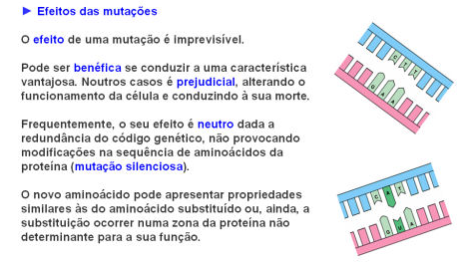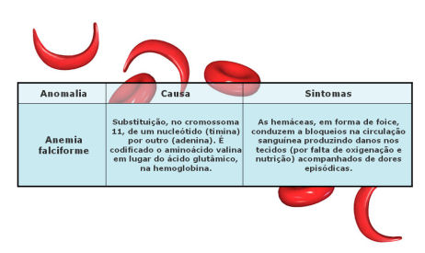

* **Mutações Cromossómicas:**

**Mutações Cromossómicas Numéricas:**

* + **Euploidia**:
    - A euploidia envolve a alteração completa do genoma.
    - A euploidia pode ser:
      * **Haploidia –** perda de metade do material genético, em que o indivíduo passa a possuir n cromossomas. Os indivíduos resultantes são, no geral, estéreis, devido a irregularidades na meiose, decorrentes da dificuldade de emparelhamento cromossómico.
      * **Poliploidia –** ganho de material genético, em que o indivíduo passa a possuir x.2n cromossomas.
    - **Causas:**
      * fecundação de um oócito por dois espermatozóides;
      * fecundação de um gâmeta diplóide;
      * citocinese anormal na meiose ou mitose.
    - **Consequências/exemplos:**
      * Nas plantas, a poliploidia é comum. As plantas poliplóides podem autopopolinizar-se ou cruzar-se com outras semelhantes.
      * Nos humanos, os embriões popiplóides não se desenvolvem e são abortados espontaneamente. Algumas células somáticas humanas podem ser poliplóides (mosaicismo).

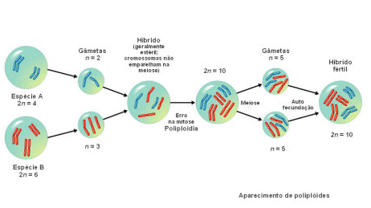

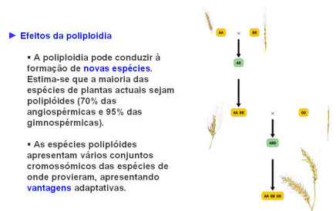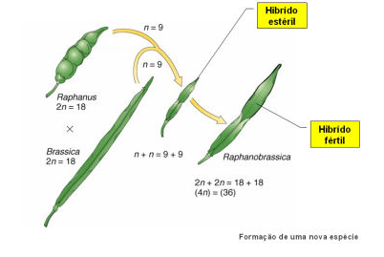

* + **Aneuploidia:**
    - Existem cromossomas a mais ou a menos em relação ao número normal.
    - Geralmente envolve apenas um único par de cromossomas e pode ser autossómica ou heterossómica.
    - Pode ser:
      * **Nulissomia –** faltam os dois cromossomas de um par de homólogos (2n-2). Se afectando o par sexual no homem, a nulissomia é letal.
      * **Monossomia –** ausência de um dos homólogos num dado par (2n-1).
      * **Polissomia** – um ou mais cromossomas extra.
    - **Causas**:não-disjunção dos homólogos ou dos cromatídeos na anafase da meiose I ou II. Um gâmeta recebe dois cromossomas do mesmo par e outro não recebe nenhum.
    - **Consequências/Exemplos:**
      * As aneuploidias mais comuns em seres humanos são as trissomias 21, 13 e 18, a monossomia do X e outras alterações numérica dos heterossomas. Aneuploidias de outros cromossomas não permitem o desenvolvimento até ao nascimento, resultando em abortos espontâneos.
      * As aneuploidias dos cromossomas sexuais são melhor toleradas do que as dos autossomas.

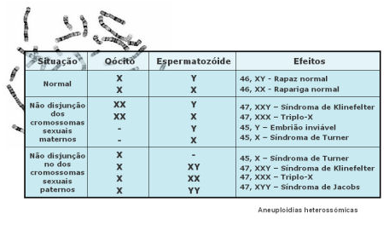

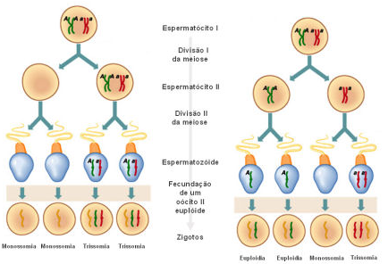

* + **Delecção:**

**Mutações Cromossómicas Estruturais:**

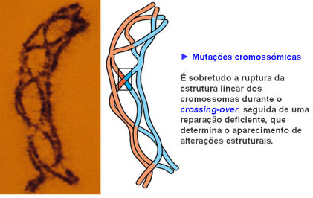

* + - Falta uma porção de um cromossoma.
    - Pode ocorrer nas zonas terminais ou intersticiais da molécula de DNA.
    - **Causa**: cruzamento de cromossomas e quebra nos pontos de cruzamento, a que se segue uma reconstituição em que um segmento é eliminado.
    - **Consequências/exemplos**:
      * + As delecções variam muito em tamanho, mas as maiores têm efeitos mais nefastos pois removem mais genes.
  + **Duplicação:**
    - Existência de duas cópias de uma dada região cromossómica, frequentemente associada à delecção no correspondente cromossoma homólogo.
    - Os efeitos variam em função da extensão e do tipo de informação repetida.

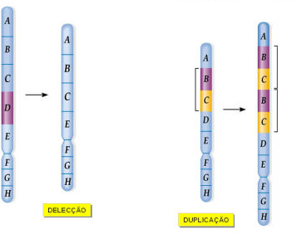

* + **Translocação:**
    - Transferência de segmentos entre cromossomas não homólogos.
    - Pode ser:
      * **Translocação simples** – transferência de um segmento de um cromossoma para outro não homólogo.
      * **Translocação recíproca** – troca de partes entre dois cromossomas.
      * **Translocação robertsoniana** – os braços longos de dois cromossomas acrocêntricos ligam-se formando um único cromossoma e os braços curtos são perdidos. Causada pelo cruzamento e quebra de cromossomas não homólogos ou pela perda dos telómeros.
    - Na translocação simples e na translocação recíproca, se não houver quebra de genes, o fenótipo não é afectado.
    - A translocação robertsoniana dá origem à formação de cromossomas anormais que são transmitidos à geração seguinte nos gâmetas. Cerca de 4% dos síndromes de Down estão associados a uma translocação robertsoniana entre o cromossoma 14 e o 21.

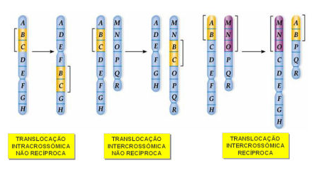

* + **Inversão:**
    - Remoção de um segmento de DNA e inserção numa posição invertida num outro local do cromossoma.
    - A inversão pode ser:
      * **paracêntrica** – não inclui o centrómero;
      * **pericêntrica** – inclui o centrómero.
    - **Causa**: quebra de um cromossoma, seguida da sua reconstituição na orientação incorrecta.
    - As **consequências** de uma inversão dependem dos genes envolvidos
      * No caso de a inversão incluir parte de um segmento de DNA que codifica para uma **proteína**, esta será muito diferente e não funcional, na maioria das situações;
      * Certas inversões não têm efeitos sobre o fenótipo, mas causam **problemas reprodutivos**. O emparelhamento, na meiose, de um cromossoma com uma inversão com um cromossoma normal implica que um dos cromossomas tenha de se dobrar. O crossing-over nessa região pode originar duplicações ou delecções nos cromossomas recombinantes.

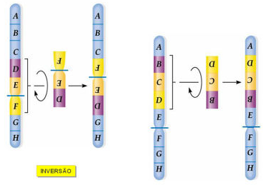

**Síndromes Mais Comuns:**

* **Síndrome de Down**
  + - Trissomia 21 (47, XX + 21 ou 47,XY + 21)
    - É a aneuploidia mais viável no Homem.
    - Indivíduos de baixa estatura com uma morfologia das pálpebras característica, boca pequena e atraso mental em grau variável.
* **Síndrome de Edwards**
  + - Trissomia 18
    - Atraso mental grave, malformações cardíacas e morfológicas. Raramente sobrevivem mais do que alguns meses.
* **Síndrome de Patau**
  + - Trissomia 13
    - Malformações morfológicas e do sistema nervoso central graves. Atraso mental profundo. Raramente sobrevivem mais do que alguns meses.
* **Síndrome de Turner**
  + - Monossomia X (45,X0), outros.
    - Infantilismo sexual (formação de ovários vestigiais),baixa estatura, pregas perigonucais, inteligência, geralmente, normal.
    - A maioria dos sintomas são mais notórios na puberdade, pelo que nesta idade, se as doentes não forem submetidas a um tratamento hormonal, não desenvolverão os caracteres sexuais secundários.
* **Trissomia do X**
  + - 47,XXX
    - Mulheres com estatura normalmente acima da média, frequentemente estéreis e com inteligência acima do normal.
* **Síndrome de Klinefelter**
  + - 47,XXY
    - Estatura grande, testículos e pénis pequenos, reduzida pilosidade púbica e seios salientes.
* **Síndrome de Jacobs**
  + - 47,XYY
    - Homens de elevada estatura, com desenvolvimento sexual normal e inteligência normal.
* **Síndrome do Cri-du-Chat**
  + - Delecção do braço superior do cromossoma 5.
    - Deve o seu nome ao facto de os doentes afectados terem o choro idêntico ao miar de um gato.
    - Apresentam ainda atrasos mentais e neuromotores graves.
* **Leucemia mielóide crónica**
  + - Translocação recíproca entre o cromossoma 9 e 22.
    - Consequências fenotípicas: fadiga acentuada, mal-estar abdominal, surdez, cegueira, outros.

**Mutações e Oncogénese**

* O **cancro** é uma doença genética que resulta da perda de controlo do ciclo celular. A divisão de uma célula com mais frequência do que o normal dá origem a uma população de células em proliferação descontrolada e forma uma massa de células ou **tumor**.
* Características das células cancerosas:
  + - são pouco especializadas (desdiferenciadas) e com forma arredondada;
    - dividem-se continuamente;
    - invadem os tecidos adjacentes;
    - podem instalar-se noutros locais do organismo, onde chegam através da corresnte sanguínea ou linfática, originando novos tumores que se chamam **metástases**.
* Na maior parte das situações, as mutações ocorrem em células somáticas ao longo da vida, embora também possam ocorrer em células germinativas. Geralmente, é um acumular de mutações que desencadeia o desenvolvimento de um cancro.
* **Genes relacionados com o aparecimento de cancro e suas mutações**:
  + - **Oncogenes:**
      * Resultam da mutação de **proto-oncogenes**.
        + Os proto-oncogenes codificam proteínas que estimulam o crescimento e a divisão celular e têm uma função essencial nas células normais, por exemplo, durante o desenvolvimento embrionário e na reparação de tecidos lesados.
        + Quando indevidamente activados, promovem uma proliferação celular excessiva que conduz ao desenvolvimento de um cancro.
      * A **activação de um oncogene** pode resultar de diferentes tipos de **mutações**:
        + Substituição de bases no DNA, e consequente alteração na sequência de aminoácidos da proteína formada, que resulta numa proteína com maior actividade ou resistente à degradação;
        + Amplificação do proto-oncogene - Traduz-se numa maior quantidade do produto codificado pelo gene;
        + inversões ou translocações que levam à alteração do local que o proto-oncogene ocupa no genoma. Se o proto-oncogene for deslocado para junto de um gene activamente transcrito ou para junto de um DNA viral,
        + a sua taxa de transcrição também aumenta.

**Genes supressores de tumores:**

* + - * Os produtos destes genes contrariam o estímulo proliferativo dos proto-oncogenes através de uma acção inibidora;
      * Os genes supressores de tumores podem estar na origem do cancro quando sofrem mutações como as seguintes:

delecções, que causam a sua perda;

substituição de bases do DNA que resulta numa proteína onde se verifica perda de função relativamente à proteína normal.

* + - **Genes que codificam proteínas reparadoras do DNA**:
      * As mutações nestes genes permitem a acumulação de outras mutações, algumas das quais em proto-oncogenes ou genes supressores de tumores.

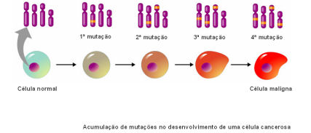

* Os **agentes mutagénicos** podem activar oncogenes ou desactivar genes supressores de tumores e causar cancro.
* As **infecções por vírus contribuem para o aparecimento de cancro** pela integração do material genético do vírus no DNA das células afectadas. O DNA viral pode ser inserido num local onde destrua a actividade de um gene supressor de tumores ou converta um proto-oncogene num oncogene.